实验二 红外光谱法鉴别聚合物（红外）
实验报告

1 引言
红外光谱通过分子振动对特定波数辐射的吸收，反映聚合物主链、侧基及局部化学环境。与主要考察电子跃迁的紫外可见吸收光谱相比，红外光谱更适合以官能团和指纹区的组合特征鉴别聚合物。
本实验以傅里叶变换红外光谱仪（FTIR）测定第1组 6 个样品的光谱，通过主要基团特征吸收峰的峰位标注与文献比对，鉴别 5 种已知塑料粒子，并鉴定一只手套样品的高分子种类。

2 实验部分

2.1 实验目的
(1)了解振动能级、红外活性和波数之间的关系，掌握利用官能团区与指纹区鉴别聚合物的思路。
(2)初步掌握红外光谱试样的制备和红外光谱仪的使用。
(3)比较第一组六种样品的主要吸收峰，初步学会查阅红外光谱图和剖析、定性分析聚合物。

2.2 实验原理
按照量子学说，分子从一个量子态跃迁到另一个量子态时要吸收或发射电磁波，两个量子状态间的能量差 ΔE 与吸收光的频率 ν 满足：
$ΔE=hν=hcν̃，ν̃=1/λ$
式中，ν 为频率，ν̃ 为波数，λ 为波长；红外光量子的能量较小，只能引起键长与键角的周期性改变，即伸缩振动和弯曲振动；振动频率的大小一般用波数 ν̃ 表示，单位 cm⁻¹
多原子分子的振动形式复杂，但某些振动频率与分子中一定的基团有关：键能不同，吸收振动能也不同，因此每种基团或化学键都有其特殊的吸收频率组，可利用红外光谱鉴别分子中存在的基团、双键位置、是否结晶以及顺反异构等结构特征。通常把 4000–1500 cm⁻¹ 的区域称为基团频率区，把 1500–400 cm⁻¹ 的区域称为指纹区；后者反映分子结构的细微差异，是比对鉴别的关键区域。
早期的红外光谱仪的结构基本上由光源、单色器、检测器、放大器和记录系统组成。扫描速度慢，灵敏度低，得到的是光强随辐射频率变化的谱图，称频域图。20 世纪 60 年代末开始发展了傅里叶变换红外光谱仪，傅里叶变换红外光谱仪主要由迈克尔逊干涉仪、检测器和计算机组成。干涉仪主要由光源、动镜、定镜、分束器和检测器等几个主要部分组成。其特点是同时测定所有频率的信息，得到光强随时间变化的谱图，为时域图。扫描时间短，由于不采用传统的色散元件，提高了测量灵敏度和测定的频率范围。
傅里叶变换红外光谱仪利用干涉仪记录随光程差变化的干涉信号，经傅里叶变换得到光谱。比较样品与背景光强获得透过率，同样也能计算吸光度，并存在透射反射两种测量方式，公式如下：
$A=-log₁₀(T\%）$

2.3 仪器与材料
仪器：傅里叶红外光谱仪
试剂： PE、PP、PS、PAN、PVA 和手套

2.4 实验步骤

（1）样品制备 按材料状态选择制样方法。讲义给出成品薄膜、溶液铺膜、热压成膜和溴化钾压片四类方法，本实验主要采用溴化钾压片法：

粉末状样品：采用溴化钾压片法。取少量样品粉末与干燥的溴化钾粉末混合研磨均匀，在手动压片上压制成半透明薄片测定。

薄膜状样品：厚度符合要求，直接剪取一块测定。

液体样品：本次未涉及，可以采用溶液铺膜法。以水为溶剂配制溶液，倒在洁净的玻璃板上流延成膜，待溶剂挥发完全、薄膜干燥后揭下测定。

（2）制样质量要求 样品层薄而均匀：薄膜应透明或半透明、表面无缺口和褶皱，压片应呈半透明且光洁。过厚会使强吸收带饱和、弱带被掩盖，过薄则信号不足。为确保样品中尽可能不含水，需要在制样前用红外线照射制样所用的器具以除水。
（3）光谱测定 将制备好的样品依次固定于样品架上，先采集背景光谱（纯溴化钾压片），用于扣除空气中水蒸气、CO₂ 及仪器本底信号；后续样品信号均以该背景扣除。在 500–4000 cm⁻¹ 波数范围、2 cm⁻¹ 分辨率、累加 16 次的相同条件下逐一扫描，得到数据
（4）数据处理 对导出的 6 个数据文件进行解析与完整性检查，经平滑、峰检测后标注主要基团的特征吸收峰位，与标准光谱图比对，鉴定各试样。
3 数据与结果

3.1 数据核查与处理方法
六个样品光谱的总体形貌对比见图1。

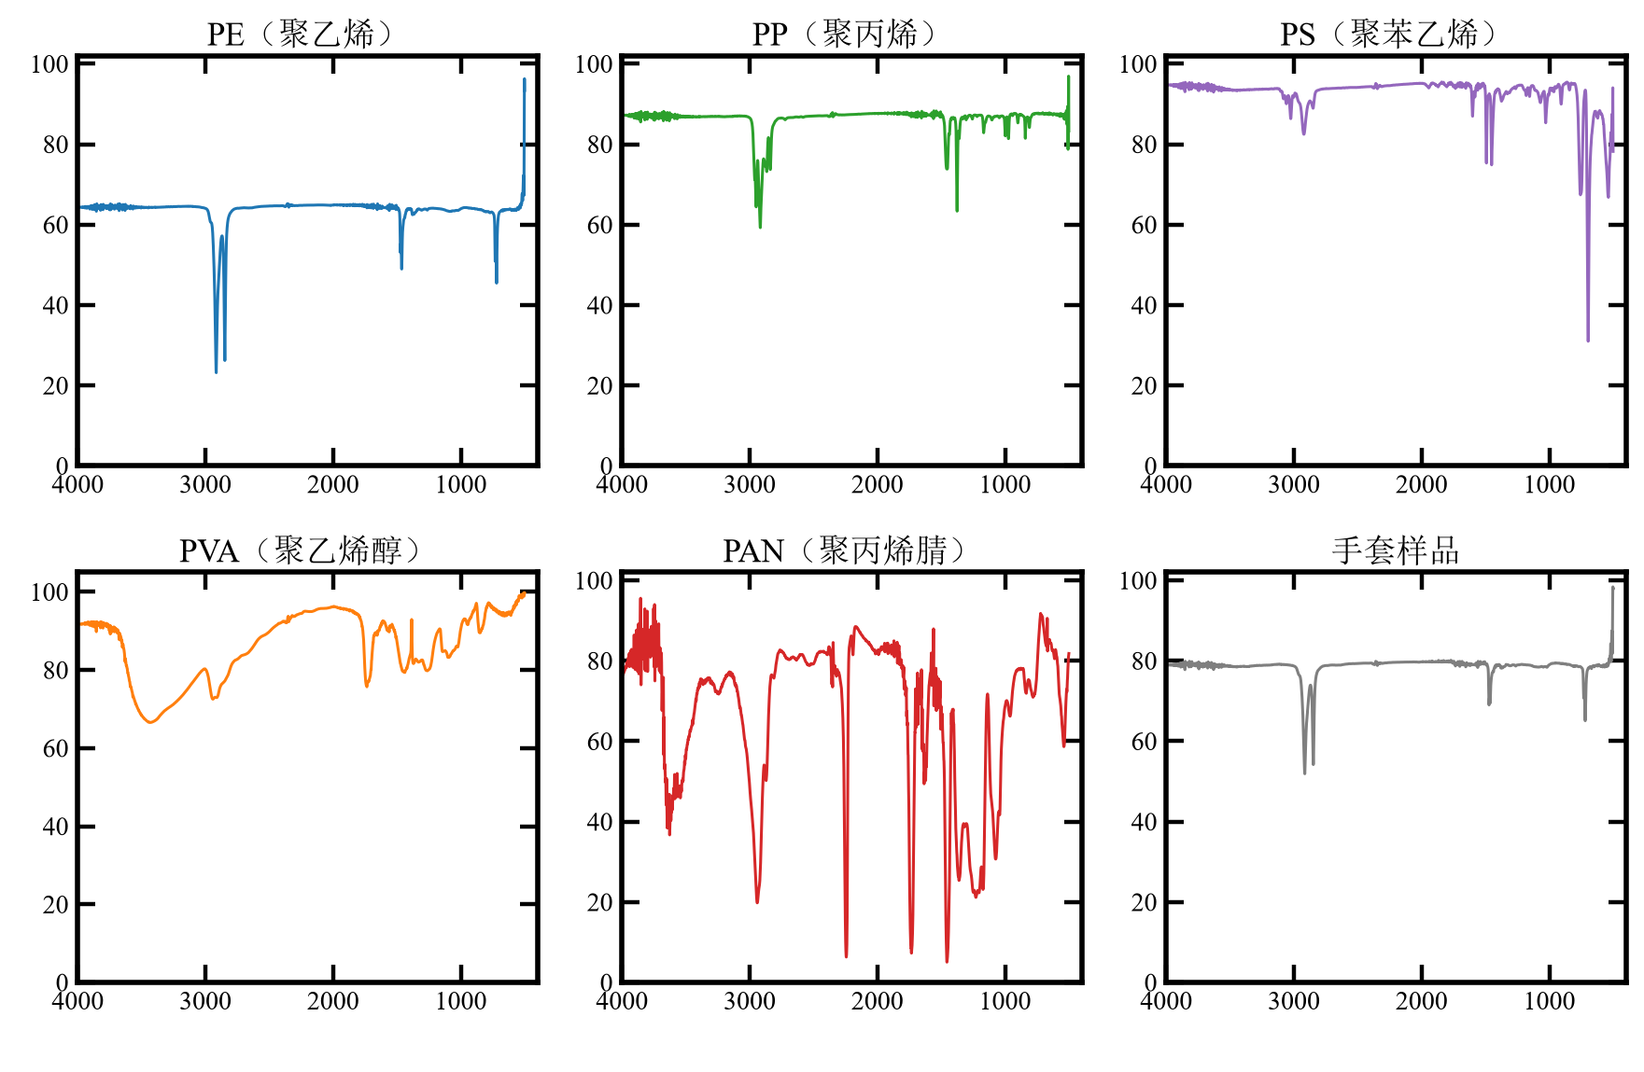
图1 第1组六个样品的 FTIR 光谱总览
3.2 PE样品
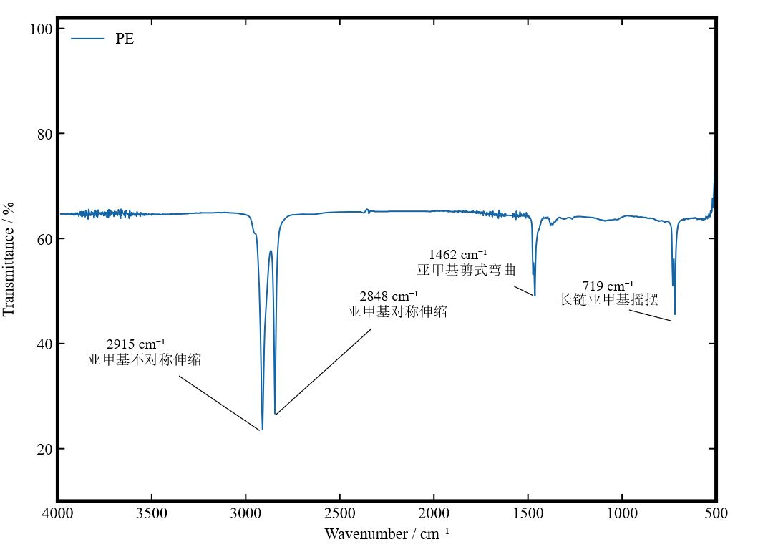
图2 PE样品的红外光谱
表1 PE样品主要吸收峰及归属
峰位 / cm⁻¹ | 主要归属 | 结构信息
2915、2848 | CH₂ 不对称、对称伸缩 | 长亚甲基链结构
1472、1462 | CH₂ 剪式振动及其分裂 | 晶区链段堆积（因子群分裂）
730、719 | CH₂ 面内摇摆及其分裂 | PE 型长链的有序堆积

由图1可知，PE 在 2915 和 2848 cm⁻¹ 处呈现两个强吸收带，透过率分别为 23.18% 和 26.20%；与表1所列的亚甲基弯曲及摇摆带共同构成 PE 的特征组合。
719 和 730 cm⁻¹ 附近的双带，以及 1462 与 1472 cm⁻¹ 附近的分裂可能与聚乙烯晶区的链间耦合和堆积环境相关联。它们的存在说明结构有序性可影响振动光谱。

3.3 PP样品
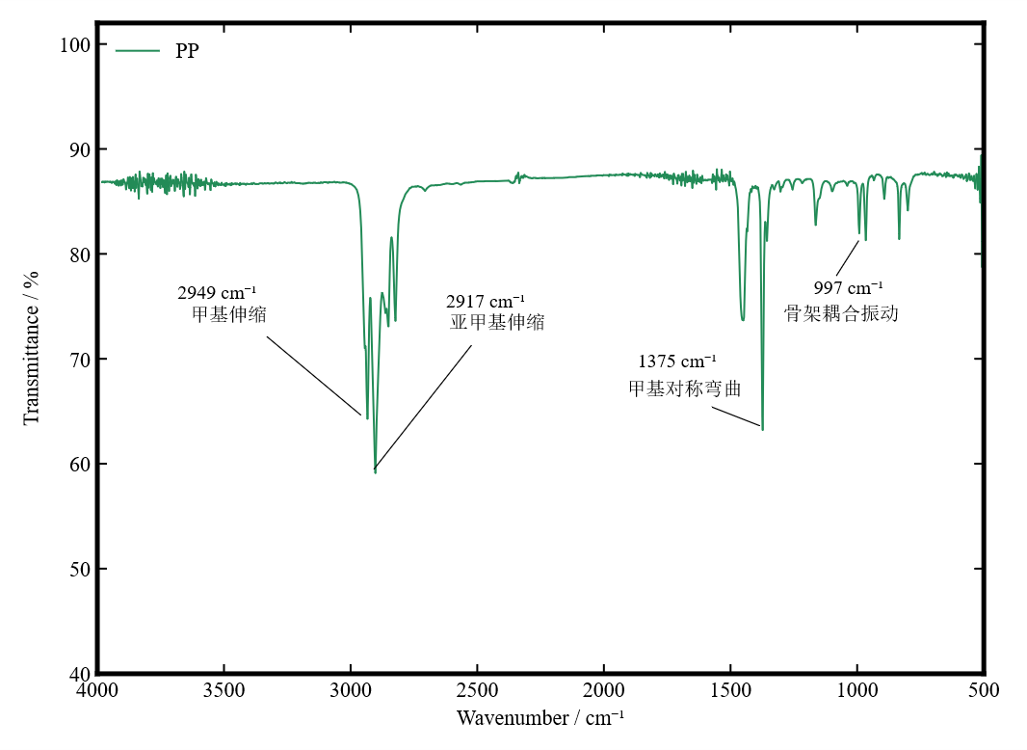
图3 PP样品的红外光谱
表2 PP样品主要吸收峰及归属
峰位 / cm⁻¹ | 主要归属 | 结构信息
2949、2917 | CH₃、CH₂ 伸缩振动 | 侧链甲基与主链亚甲基并存
1375 | C–H 变形振动 | 侧链甲基特征
1167、998、973、841 | 骨架与螺旋链耦合振动 | 全同 PP 指纹组合
809 | 无规链段相关吸收 | 构象无序成分

如图2所示，2917 cm⁻¹ 处透过率为 59.24%，1375 cm⁻¹ 处为 63.34%。除共同的脂肪族 C—H 伸缩外，1375 cm⁻¹ 附近明显的甲基变形吸收；再结合 1167、997 cm⁻¹ 等指纹区谱带，可确定其为聚丙烯。
PP 的重复单元含有侧链甲基，因此其指纹区比以亚甲基为主的 PE 更丰富。997 和 841 cm⁻¹ 等谱带与链段规整性及构象有关。

3.4 PS样品
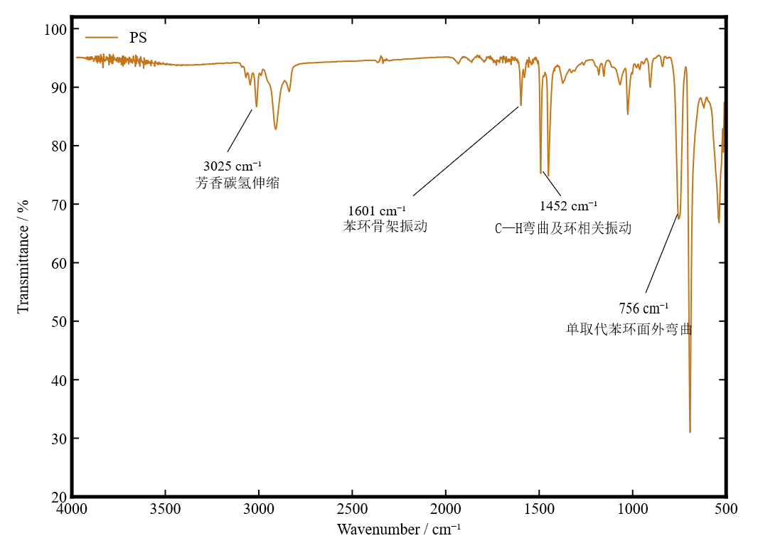
图4 PS样品的红外光谱
表3 PS样品主要吸收峰及归属
峰位 / cm⁻¹ | 主要归属 | 结构信息
3025 | 芳环 C–H 伸缩 | 苯环结构
1601 | 苯环骨架 C=C 伸缩 | 芳香骨架
1070、1028 | 芳环 C–H 面内变形 | 指纹信息
756 | 单取代苯环 C–H 面外变形 | PS特征

3025 cm⁻¹ 附近的芳香 C—H 吸收、1601 和 1492 cm⁻¹ 的苯环骨架吸收，以及 756 和 695 cm⁻¹ 的强面外弯曲吸收相互印证，说明样品含有单取代苯环，与 PS 侧链结构相符。
3.5 PAN样品
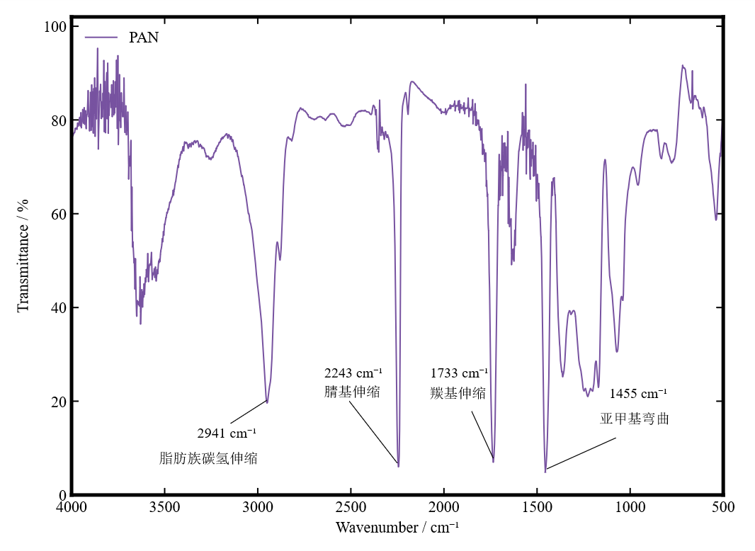
图5 PAN样品的红外光谱
表4 PAN样品主要吸收峰及归属
峰位 / cm⁻¹ | 主要归属 | 结构信息
2941 | CH₂、CH 伸缩振动 | 脂肪族主链
2243 | C≡N 伸缩 | 关键特征
1733 | C=O 伸缩 | 不属于 PAN
1455 | C–H 变形振动 | 主链变形振动

PAN 光谱如图4所示，2243 cm⁻¹ 处有明显腈基吸收，透过率为 6.33%，可确认样品具有显著含腈结构与 PAN 类材料相符。
但其1733 cm⁻¹ 处出现强羰基吸收，透过率为 7.29%。且整幅红外光谱图噪声较大，理想 PAN 均聚重复单元不含氧，有可能是由于其吸收了一部分二氧化碳杂质，或者是由于其制样的厚度较大。

3.6 PVA样品
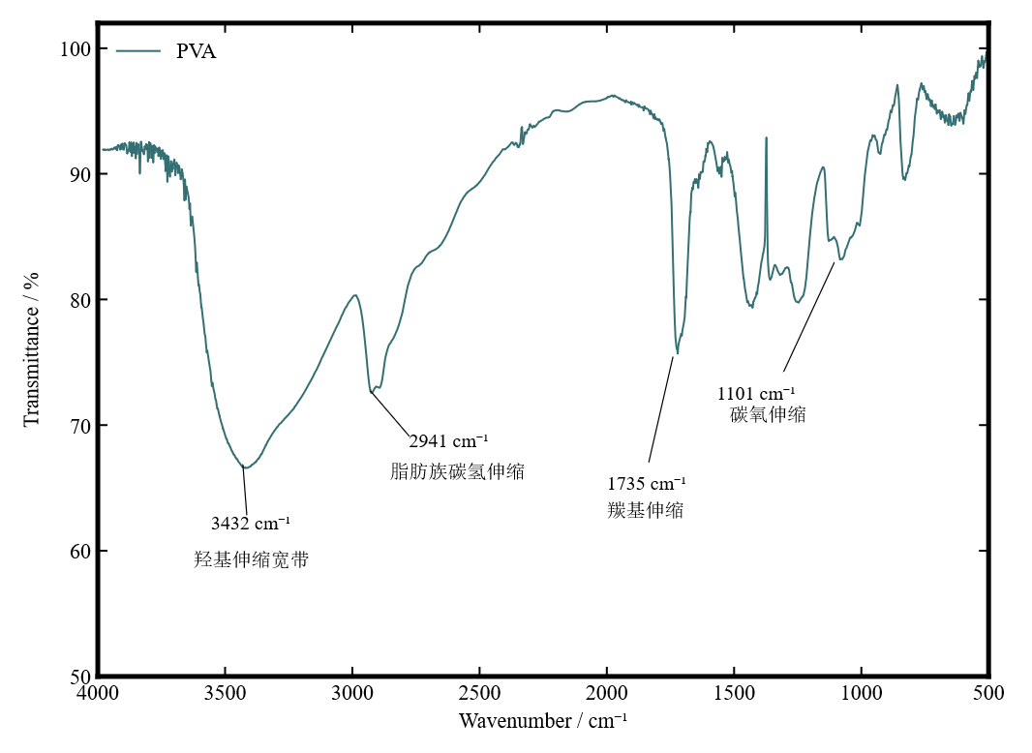
图6 PVA样品的红外光谱
表5 PVA样品主要吸收峰及归属
峰位 / cm⁻¹ | 主要归属 | 结构信息
3432（宽带） | 氢键化 O–H 伸缩 | 羟基
2941 | C–H 伸缩与变形 | 聚合物骨架
1735 | C=O 伸缩 | 残余乙酸酯等可能来源
1024 | C–O–C、C–O 伸缩 | PVA 指纹特征
图5中 3100–3600 cm⁻¹ 的强宽带谷位约在 3432 cm⁻¹，是羟基伸缩的典型表现；宽带形态说明羟基参与了大范围的氢键网络。1735 cm⁻¹ 的羰基带、1143 cm⁻¹ 的 C–O–C 伸缩带与 1024 cm⁻¹ 的 C–O 伸缩说明产生羰基及 C—O 相关吸收，可能是因为PVA 通常由聚乙酸乙烯酯醇解得到，残余乙酸酯单元可产生该信号。

3.7 手套样品及与PE的比较
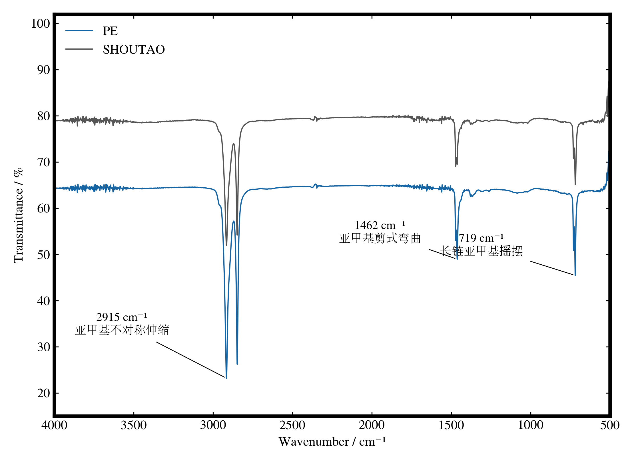
图6 手套样品与PE的红外光谱对比
图6显示，其 C—H 伸缩、CH₂ 弯曲和 720–730 cm⁻¹ 附近摇摆带均与本组 PE 相近；手套在 2915 和 2848 cm⁻¹ 处的透过率分别为 51.90% 和 54.18%。多处特征带的一致性支持其主体吸收来自 PE 型结构
4 结果与讨论

4.1 结构鉴别方式
基团区的吸收位置由局部化学键决定，特异性有限：例如任何含亚甲基的材料都会在 2915/2848 cm⁻¹ 出现双峰，凭单独一条谱带只能缩小范围而不能指定物种。而指纹区的谱带是整个分子骨架的耦合振动，对组成与取代方式高度特异——PP 与 PE 的差别在基团区不大，在指纹区却出现998/973/841 cm⁻¹ 等峰的有无变化。
PAN以及 PVA 中出现的异常峰证明了红外光谱结构辨别存在的局限性。谱图说明样品中存在与与其化学式不同的结构，这证明其中含有一些杂质，但尚不能确定是和杂质以及是如何引入的。

4.2 误差来源与改进
（1）样品厚度不一致是本次实验最主要的系统误差。各样品基线透射率介于 64%–92%，PAN 的 2243 与 1454 cm⁻¹ 谷底仅 6.3% 与 5.1%，强带已接近饱和：饱和使谷变平、表观峰宽增大，峰位读数与相对强度的可靠性同时下降。应当尽可能维持样品厚度较薄，以获得更好的信号。
（2）若采用 KBr 压片，KBr 吸湿或样品吸附水可贡献 O—H 宽带及约 1640 cm⁻¹ 附近吸收，导致出现偶然误差；背景与样品间空气状态改变可产生窄的水汽和 CO₂ 残余结构。该影响可能使局部峰增强、减弱或改变基线。应当延长吹扫平衡时间、缩短背景与样品扫描间隔。
（3）散射、反射与低波数端部变化。PE 非强吸收区透过率偏低，部分样品约 500–550 cm⁻¹ 的波动较明显。粗糙表面、颗粒分散不均、仪器响应或背景差异均可能参与。应检查薄膜平整度、压片透明度与空白谱。

5 思考题

5.1 结晶聚合物的红外光谱能有其无定形态中没有的谱带吗
可以。结晶使分子链具有更有序的构象和链间排列，改变振动耦合及选择定则，可能使原先重叠或不显著的振动带分裂、增强，或形成可辨认的结晶相关带。这不必意味着生成了新的化学键；同一重复单元在不同凝聚态环境中也可有不同光谱表现。

5.2 用红外光谱可以检测聚合物中分子链的不同构象吗
可以。反式、旁式等局部构象改变原子间相对位置、局部力场及振动耦合，会使某些构象敏感带的峰位或相对强度变化。结合已知归属、偏振或变温红外测量，可比较链段构象及有序性随温度、拉伸或结晶过程的变化。

6 结论

本次实验采用傅里叶变换红外光谱法鉴别聚合物：用傅里叶变换红外光谱仪测定 PE、PP、PS、PVA、PAN 五种已知塑料粒子与一只未知材质手套的光谱，并结合指纹区谱图和标准谱图进行比对。结果表明，五种已知样品的特征谱带均与文献归属一致，此外，谱图中结晶分裂与构象特征带的存在还说明红外光谱可同时反映链的堆积方式与立构规整程度。实验中也暴露出若干问题，最明显的是各样品厚度与制样状态不一致，基线透射率差异明显，且PAN 的强吸收带已接近饱和，使峰形失真、不同样品间的峰强失去可比性。改进方向主要是统一样品厚度与制样条件以避免强带饱和、加强吹扫以去除水汽和二氧化碳残余干扰，如需进一步区分聚乙烯的密度品级或排查多层结构，可再结合密度、热分析或衰减全反射法复核。

参考文献
[1] 高分子物理实验课程组. 高分子物理实验 2026版. 实验二 红外光谱法鉴别聚合物, PDF第8–10页.

